AUSTRALIA
Avistamiento de canguros y wombats en las Southern Highlands + Fitzroy Falls
SALIDAS TODOS LOS DÍAS
FECHA DE VIAJE: DEL 01 DE OCTUBRE AL 31 DICIEMBRE 2026
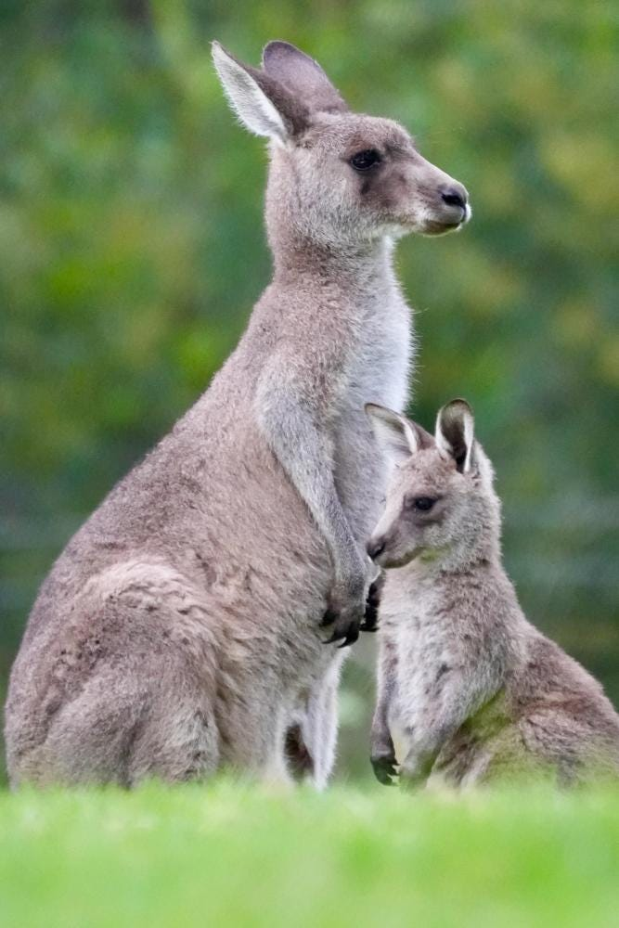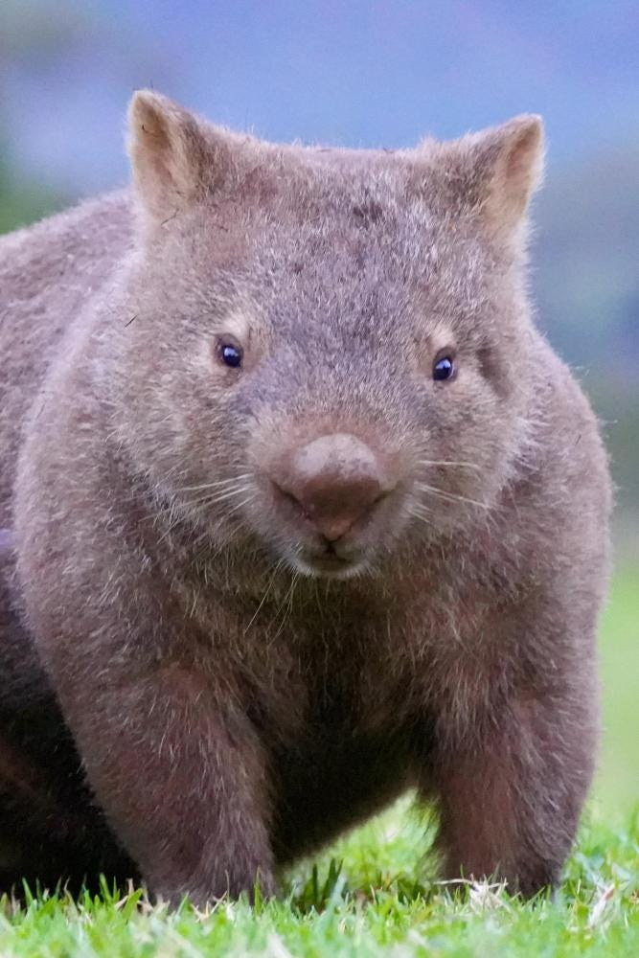

Conoce a los canguros y wombats de las Southern Highlands en esta excursión desde Sídney. Además, visitaremos las Fitzroy Falls y dos parques nacionales. ¡Un tour de lo más completo!

Itinerario
¿Está en Sídney y aún no ha conocido a los habitantes más famosos de Australia? ¡Vamos a ver canguros y wombats en plena libertad! Para ello, nos encontraremos en el punto de encuentro que desee y pondremos rumbo sur. Parques nacionales, cascadas que lo dejarán sin aliento y mucha fauna endémica lo están esperando.

La ruta nos llevará en dirección sur, a través de una de las carreteras más bonitas de Australia. Continuaremos viajando por el interior de Australia para ver uno de los grandes espectáculos naturales del país, las cataratas Fitzroy Falls. ¡Veremos el agua cayendo a más de 80 metros de altura!

Ubicados en el Parque Nacional Morton, estos impresionantes saltos de agua se deslizan por unos enormes acantilados de arenisca naranja, creando una estampa que enamora a todo aquel que las contempla. Además, mientras paseamos por este enclave, tendremos la oportunidad de conocer los diferentes tipos de aves que sobrevuelan los alrededores de las Fitzroy Falls.

Otra de las paradas del día la realizaremos en las cascadas Carrington, en el Parque Nacional Budderoo. Bosques de eucalipto, una caída de 90 metros y una gran fauna y flora local los esperan en este parque australiano.

Para ponerle el broche de oro al día, nos adentraremos en el Kangaroo Valley, ubicado en las Southern Highlands, donde veremos a los simpáticos wombats y canguros en total libertad. Además, tendrán tiempo libre para explorar la zona y saludar a estos preciosos animales.

Finalmente, emprenderemos el regreso al punto de partida y daremos por terminada la excursión tras 10 horas de recorrido.

Cena
Deben tener en cuenta que, si reservan para hacer el tour a partir de las 12:00 horas, al final de la excursión iremos a un pub histórico para disfrutar de una cena.

PRECIO POR PERSONA DESDE
P.V.P $ 204
EFECTIVO $ 193
HORARIO | 12h00 – 12h30 (bajo disponibilidad hasta el momento de la reserva)
DURACION | 10 horas
IDIOMA | La actividad se realiza con un guía que habla inglés
INCLUYE | Transporte en minibús  Guía en inglés  Cena con bebidas (solo para la excursión por la tarde)
ACCESIBILIDAD | No es accesible en silla de ruedas
MASCOTAS | No permitidas
PUNTOS DE ENCUENTRO | - Circular Quay.  - Hyde Park.

NOTAS IMPORTANTES:
- Precios incluyen todos los impuestos locales IVA e ISD.
- Leer detenidamente el itinerario y revisar lo que no está incluido durante los recorridos.
- En caso de tratarse de traslados en horario nocturno/madrugada puede aplicar un suplemento para realizar el servicio.
- Este programa puede ser modificados de acuerdo a sus requerimientos, ya sea duración de su tour, intereses o actividades específicas.
- Precios cotizados en base a 1 pasajero, si la cantidad de pasajeros aumenta, se recotiza (consultar).
- Todos los precios están sujetos a cambio sin previo aviso.
- Hasta no efectuar reserva en firme, no podemos confirmar ni garantizar tarifas/disponibilidad de los servicios antes cotizados.
- Documentos de viaje como Visas requeridas y pasaporte vigente son responsabilidad del pasajero y/o su agencia de viajes.
- No incluye aéreos.
- Como regla general, check in: 15h00 pm y check out: 11h00 am.
- Hoteles pueden cobrar Resort fee o tasas de estancia en destino.
- Cualquier modificación en los itinerarios aéreos, políticas de equipaje, horarios o condiciones del servicio será manejada de acuerdo con las disposiciones establecidas directamente por la aerolínea. No obstante, estaremos siempre dispuestos a brindar apoyo y asistencia para gestionar la información correspondiente y orientar a nuestros pasajeros en los procesos necesarios.
- Como operador turístico, actuamos únicamente como intermediarios entre nuestros pasajeros y las aerolíneas. Por lo tanto, no asumimos responsabilidad por cambios, retrasos, reprogramaciones o cancelaciones de vuelos que pudieran generarse por decisión de la aerolínea o por factores externos a nuestra gestión.
- Puntos Elite desde $1, aplica sólo para pago Local.
- Se paga comisión del 10% partiendo de la base antes de impuestos.

